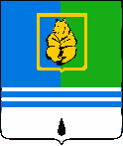
РЕШЕНИЕ
ДУМЫ ГОРОДА КОГАЛЫМА
Ханты-Мансийского автономного округа - Югры

От «20» февраля 2024г. №367-ГД

О подтверждении решения
Думы города Когалыма, принятого
путем опроса в заочной форме

В соответствии с Уставом города Когалыма, статьей 45 Регламента Думы города Когалыма, Дума города Когалыма РЕШИЛА:

Подтвердить решение Думы города Когалыма от 15.02.2024 №366-ГД «О награждении», принятое путем опроса в заочной форме.

Председатель
Думы города Когалыма А.Ю.Говорищева

